Documentacion RetoRimac

1.API LISTAR REGISTROS (GET)

1.1 Abrimos postman y ingresamos la url que se nos asigna cuando realizamos el deploy por ejemplo (<https://7o3ax5jd7d.execute-api.us-east-1.amazonaws.com/registros>) ademas de agregar los parametros con su valor necesario por ejemplo

“{"url": "https://swapi.py4e.com/api/people/1/"}”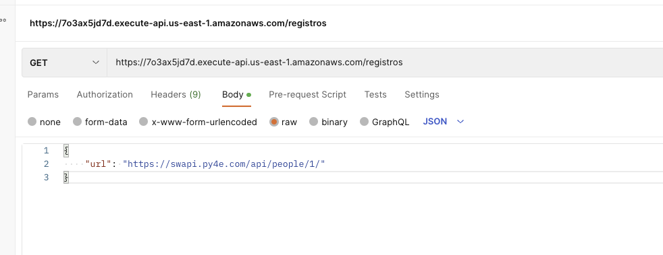

1.2 Por siguiente tendremos la siguiente respuesta un body donde tendremos dividido en dos segmentos. “Dynamo” para los registros que se almacenaron en dynamo y “swapi” para los registros que estan en api recomendado.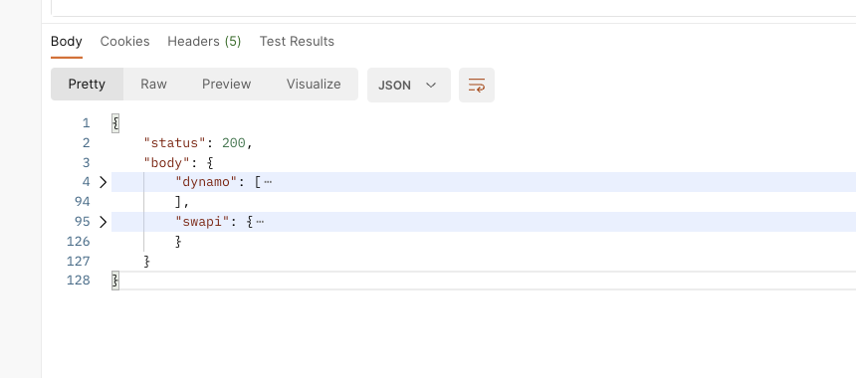

2.0 API CREAR REGISTRO(POST)

2.1 Para la siguiente API se ingresara al Postman la url (<https://7o3ax5jd7d.execute-api.us-east-1.amazonaws.com/registros>) con propiedad POST donde ingresaremos el cuerpo de la seccion de “swapi” del request anterior donde obtendremos un cuerpo similar al siguiente donde lo ingresaremos y ejecutaremos la consulta.

{

"title": "algoooo",

"description": "sssisiisisis",

"name": "Luke Skywalker",

"height": "172",

"mass": "77",

"hair_color": "blond",

"skin_color": "fair",

"eye_color": "blue",

"birth_year": "19BBY",

"gender": "male",

"homeworld": "https://swapi.py4e.com/api/planets/1/",

"films": [

"https://swapi.py4e.com/api/films/1/",

"https://swapi.py4e.com/api/films/2/",

"https://swapi.py4e.com/api/films/3/",

"https://swapi.py4e.com/api/films/6/",

"https://swapi.py4e.com/api/films/7/"

],

"species": [

"https://swapi.py4e.com/api/species/1/"

],

"vehicles": [

"https://swapi.py4e.com/api/vehicles/14/",

"https://swapi.py4e.com/api/vehicles/30/"

],

"starships": [

"https://swapi.py4e.com/api/starships/12/",

"https://swapi.py4e.com/api/starships/22/"

],

"created": "2014-12-09T13:50:51.644000Z",

"edited": "2014-12-20T21:17:56.891000Z",

"url": "https://swapi.py4e.com/api/people/1/"

}

2.2 Donde deberia quedar algo similar a lo siguiente 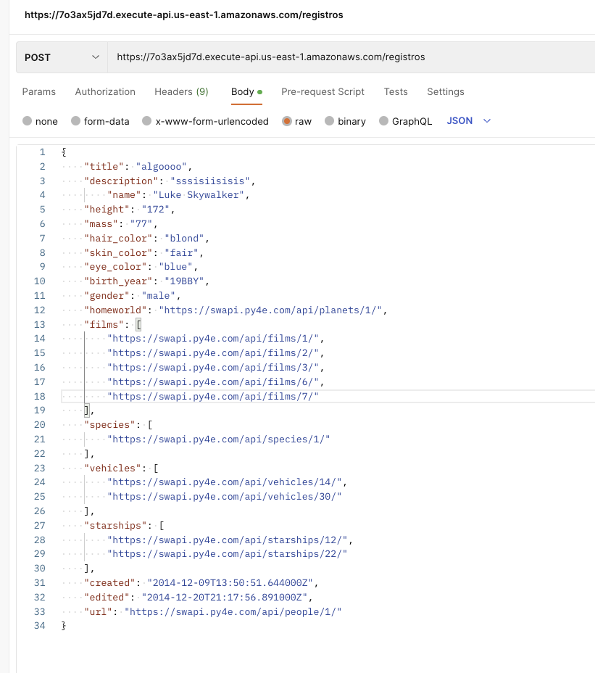

2.3 Por ultimo obtendremos un respuesta indicando el status y el registro ingresado en dynamo.